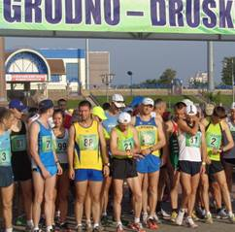Публикации в СМИ. Газета «Вечерний Гродно». Почему из Друскининкая в Гродно легче передвигаться на ногах, чем в автобусе.

Американец, говорящий по-русски, спортсмен-юбиляр, отец пятерых детей и долгая дорога домой — на международном марафоне Гродно–Друскининкай хватало ярких личностей и событий.
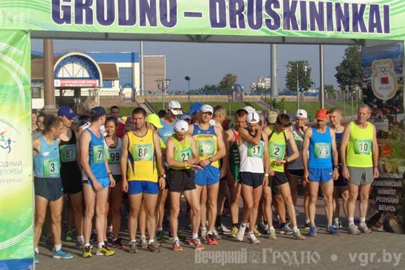
Степан Роговцов (№33), Виктор Стародубцев (№21) и Игорь Тетерюков (№3): будущие призеры на старте
Перевалили за сотню
Нынешний марафон стал рекордным по количеству участников, на старт вышло 102 спортсмена из Беларуси, Литвы, России, Украины, Польши, Латвии и США. Конечно, до мировых забегов, где количество стайеров измеряется десятками тысяч, белорусско-литовским организаторам еще далеко, тем не менее с каждым годом интерес к нашему забегу повышается: в 2011 году стартовало 42 человека, а через год — 48. По словам организаторов, на нынешний марафон зарегистрировалось 160 атлетов, но не все прошли аттестацию по состоянию здоровья, а также из-за проблем с документами. Участвовать в марафоне хотели африканцы, но из-за отсутствия виз сделать это не смогли.
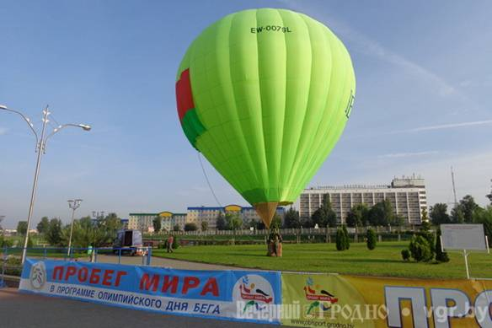
На старте взлетали воздушный шар…
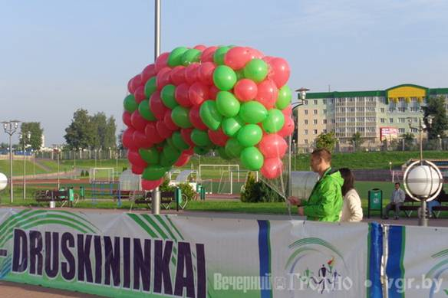
...и шарики
Без остановки на границе
В 8 утра марафонцы отправились в путь со стадиона. Путь от Гродно до Друскининкая составил 42 километра 195 метров. На трассе установили точки с питанием и водой. Пограничный и таможенный контроль прошли еще перед стартом, поэтому на погранпереходе останавливаться не пришлось.
В Друскининкае финишеров ждали на центральной площади города. Первым пробежал дистанцию могилевчанин Степан Роговцов. Ему потребовалось 2 часа 30 минут и 1 секунда. Вторым стал украинец из Львова Игорь Стародубцев, третьим — гродненец Игорь Тетерюков. Отметим, что белорусы вышли на старт после участия в чемпионате страны, там Роговцов и Тетерюков выступали на дистанции 10 километров.
После финиша скромный чемпион отметил, что бороться с жарой помогала тень: значительная часть трассы проходила среди леса.
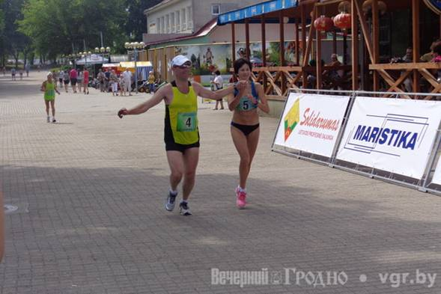
Супруги Олег и Наталья Андрейчики традиционно вместе проходят дистанцию марафона
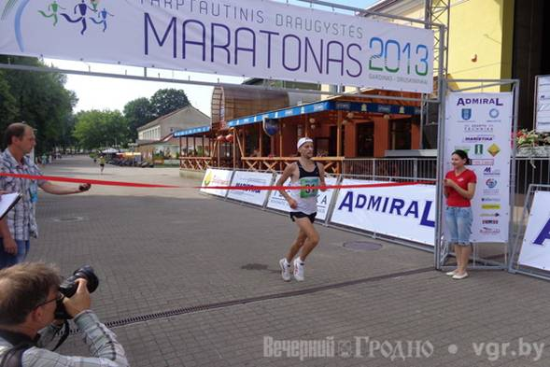
Могилевский бегун пересекает финишную черту
Вторая победа подряд
Среди женщин не было равных неувядающей Галине Карнацевич. 43-летняя гродненка побеждает второй год подряд, улучшив свой результат на 15 секунд. Она пробежала марафон за 3 часа и 15 секунд.
Если говорить о тех, кто превзошел прошлогодний результат, то пальму первенства стоит отдать супруге заместителя начальника управления спорта и туризма Гродненского облисполкома Олега Андрейчика. С мужем Наталья традиционно выходит на старт. На этот раз пара вновь финишировала вместе, а Наталья улучшила свой последний результат на 20 минут.
50 марафонов за 14 лет
Поляк Марек Маковски много лет дружит и соревнуется с Галиной Карнацевич. Нынешний старт стал для польского гостя юбилейным, пятидесятым в карьере, которая длится уже 14 лет. После финиша Марек сиял от счастья, обнимался с гродненской спортсменкой и рассказал, что доволен результатом и организацией марафона.
Американец из… Минска
Впервые в марафоне участвовал американец. Кевин Курата азиатского происхождения, родился в Лос-Анджелесе. Сейчас живет в Минске, где преподает английский язык. Для Кевина этот старт 38-й по счету. Ему нравится белорусская природа, но самый запоминающийся марафон был на Байкале, где участники преодолевали дистанцию по льду. Кстати, финишировал Кевин с флагом ЮНИСЕФ в руках. Этот факт Курата объяснил тем, что спорт, по его мнению, должен объединять людей всего мира.
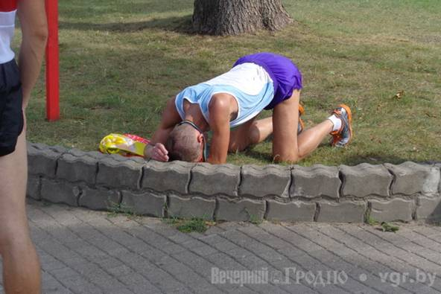
Марафон на жаре отнял у спортсменов много сил
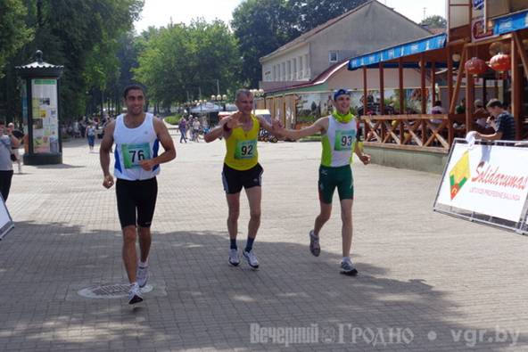
Сергей и Виталий Сидоревичи — отец и сын бегут вместе
На финише встречала вся семья
Единственным представителем Латвии стал Андрис Лимананс. На финише его встречала жена и пятеро детей. Из-за юного возраста они пока не могут выступать с отцом, однако в будущем такой вариант не исключен.
Зато всем составом вышла на трассу семья Сидоркевич из Барановичей. Родители Сергей и Эмма, а также дети Юлия и Виталий успешно пробежали марафон и финишировали под аплодисменты зрителей.
Обратный путь из Друскининкая в Гродно длился около трех часов. Основную часть этого времени прождали на границе. Высидеть в душном автобусе было непросто. Ребята шутили, что они быстрее пробежали бы назад, нежели доехали на колесах.
Считалка «ВГ»
В марафоне дружбы участвовали 21 женщина и 81 мужчина. Среди них 73 белоруса, 10 россиян, 9 литовцев, по 4 поляка и украинца, по одному представителю Латвии и США. Самым старшим участником стал литовец из Кретинги Петр Силкин. Через неделю ему исполнится 72 года. Самым молодым — 19-летний бобруйчанин Алексей Сылюк.
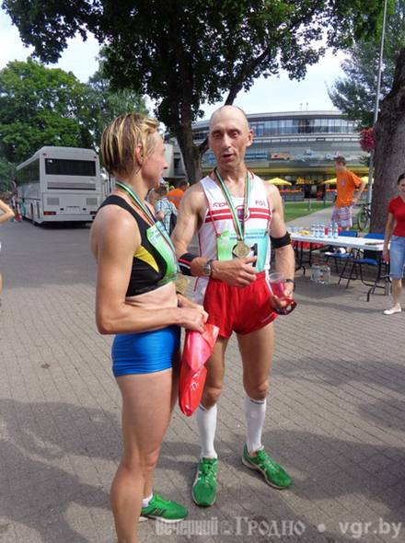
Давние друзья-соперники: Галина Карнацевич и Марек Маковски
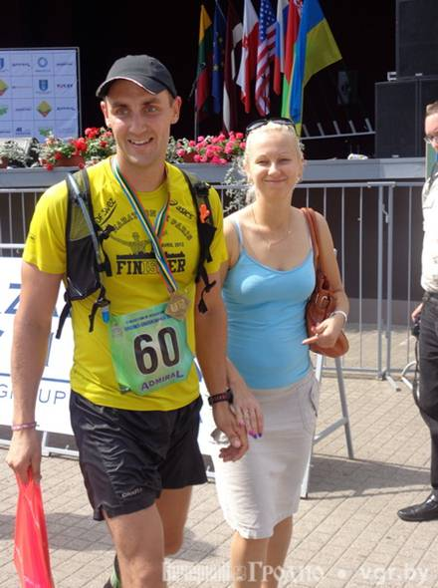
Латыш Андрей Лимананс с женой: счастливые родители пятерых детей
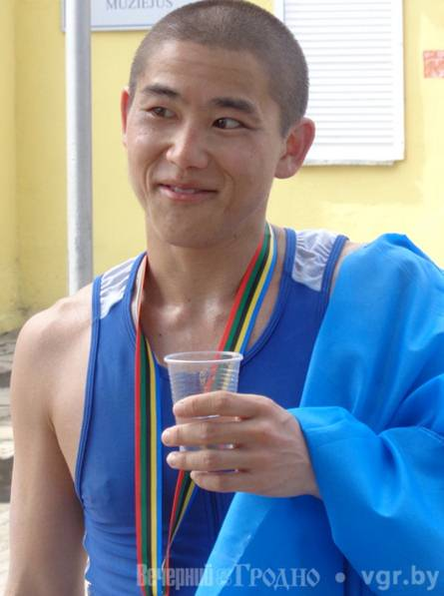
Американский бегун азиатского происхождения Кевин Курата

Автор Евгений Лебедь (Газета «Вечерний Гродно»)

